ТЕХНОЛОГИЧЕСКАЯ КАРТА БИБЛИОТЕЧНОГО УРОКА

По страницам журнала «Цифровой океан»

- ИНФОРМАЦИЯ О РАЗРАБОТЧИКЕ СЦЕНАРНОГО ПЛАНА
ФИО разработчика | Клименко Надежда Викторовна
Место работы | МБОУ технический лицей № 176 Карасукского муниципального округа

- ОБЩАЯ ИНФОРМАЦИЯ ПО УРОКУ

Предмет | Библиотечный урок
Класс | 6
Номер урока | 9
Тема урока | По страницам журнала «Цифровой океан»
Уровень изучения | Базовый
Тип урока | Комбинированный

Планируемые результаты | Предметные умения  - Ориентироваться в журналах (название, автор, издательство, оглавление, аннотация, год издания, тираж и др.)  - Распознавать художественную, учебную, научно-популярную, справочную и иную литературу.  - Использовать справочную литературу: энциклопедии, словари, периодические издания — для самостоятельной работы.  - Усваивать и воспринимать прочитанное: составлять планы, конспектировать, аннотировать, рецензировать.  Личностные результаты  - Познавательные интересы, активность, инициативность, любознательность и самостоятельность в познании  - Первоначальные представления о научной картине мира  Функциональная грамотность  - Читательская грамотность (способность понимать и использовать тексты, размышлять о них, а также заниматься чтением, чтобы достигать своих целей, расширять знания и возможности, участвовать в социальной жизни);  - Способность к критическому мышлению, анализу информации и ее интерпретации.  - Использование различных поисковых систем.
Ключевые слова | Цифровая трансформация жизни, цифровой кодекс Российской федерации
Базовые понятия, единые для школьного образования | Разнообразие, образование

- СОДЕРЖАНИЕ ЭТАПОВ УРОКА
№ | Этап | Время | Деятельность учителя | Деятельность учащихся | Скрин используемого материала
1 | Актуализация опорных знаний и способов действий | 10 | Предлагает учащимся  ознакомиться с журналами «Цифровой океан», изучить информацию о журнале. Выбрать наиболее интересную информацию | Знакомятся с журналами, делятся наиболее интересной информацией | 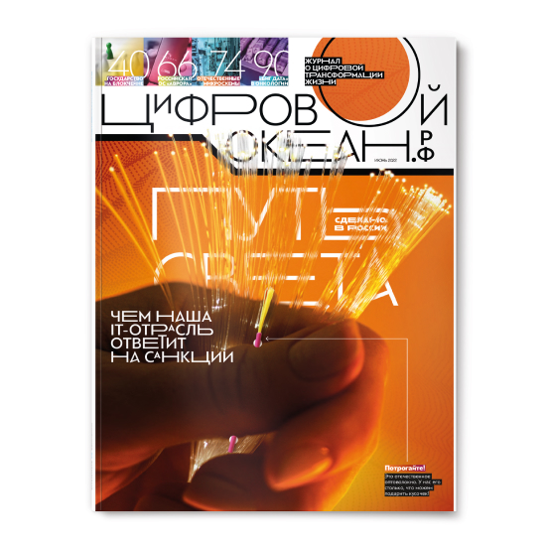
2 | Освоение нового материала | 5 | Представляет обучающимся просмотреть авторский сайт: по страницам журнала «Цифровой океан». Сопровождает страницы сайта информацией | Смотрят разделы сайта:  - Цифровой океан  - Путь света | 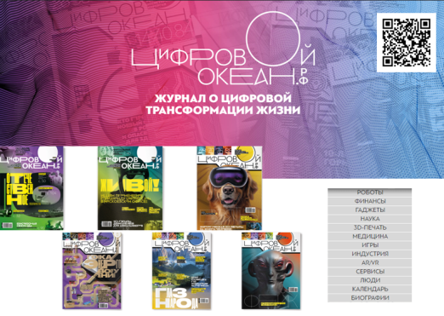
2 | Освоение нового материала | 5 | Знакомит обучающихся с цифровым кодексом Российской Федерации | Обобщают информацию, отвечают на вопрос: зачем необходим информационный кодекс Российской Федерации | 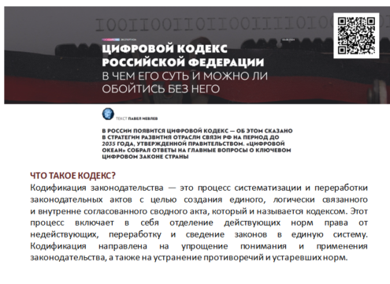
 |  | 10 | Проводит обучающихся по страницам журнала «Цифровой океан» и страницам сайта:  - Солнечная электростанция Ганьсу Дуньхуан в пустыне Гоби, Китай  - Это интересно  - Глэмпинг  - Компьютерная графика в кино | Прослушивают и просматривают информацию, делятся своими интересными находками из журналов «Цифровой океан» | 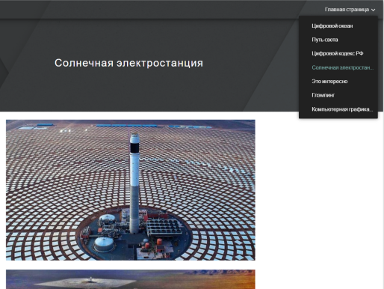  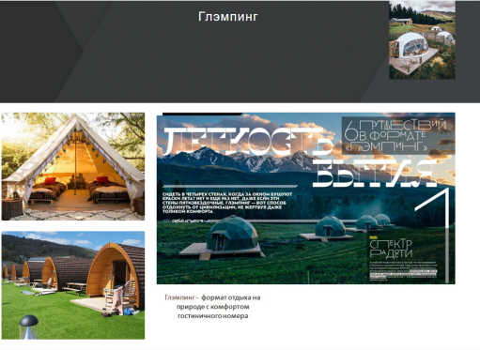  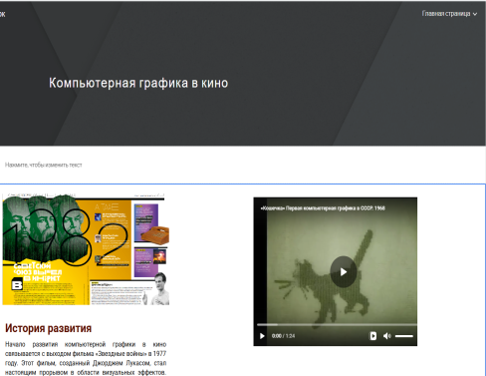
3 | Применение изученного материала | 5 | Предлагает ознакомиться с информацией журналов «Цифровой океан», «Наука из первых рук», «Лицеист» | Обсуждают значимость журнала «Цифровой океан» и других журналов, имеющихся в информационно-библиотечном центре школы | 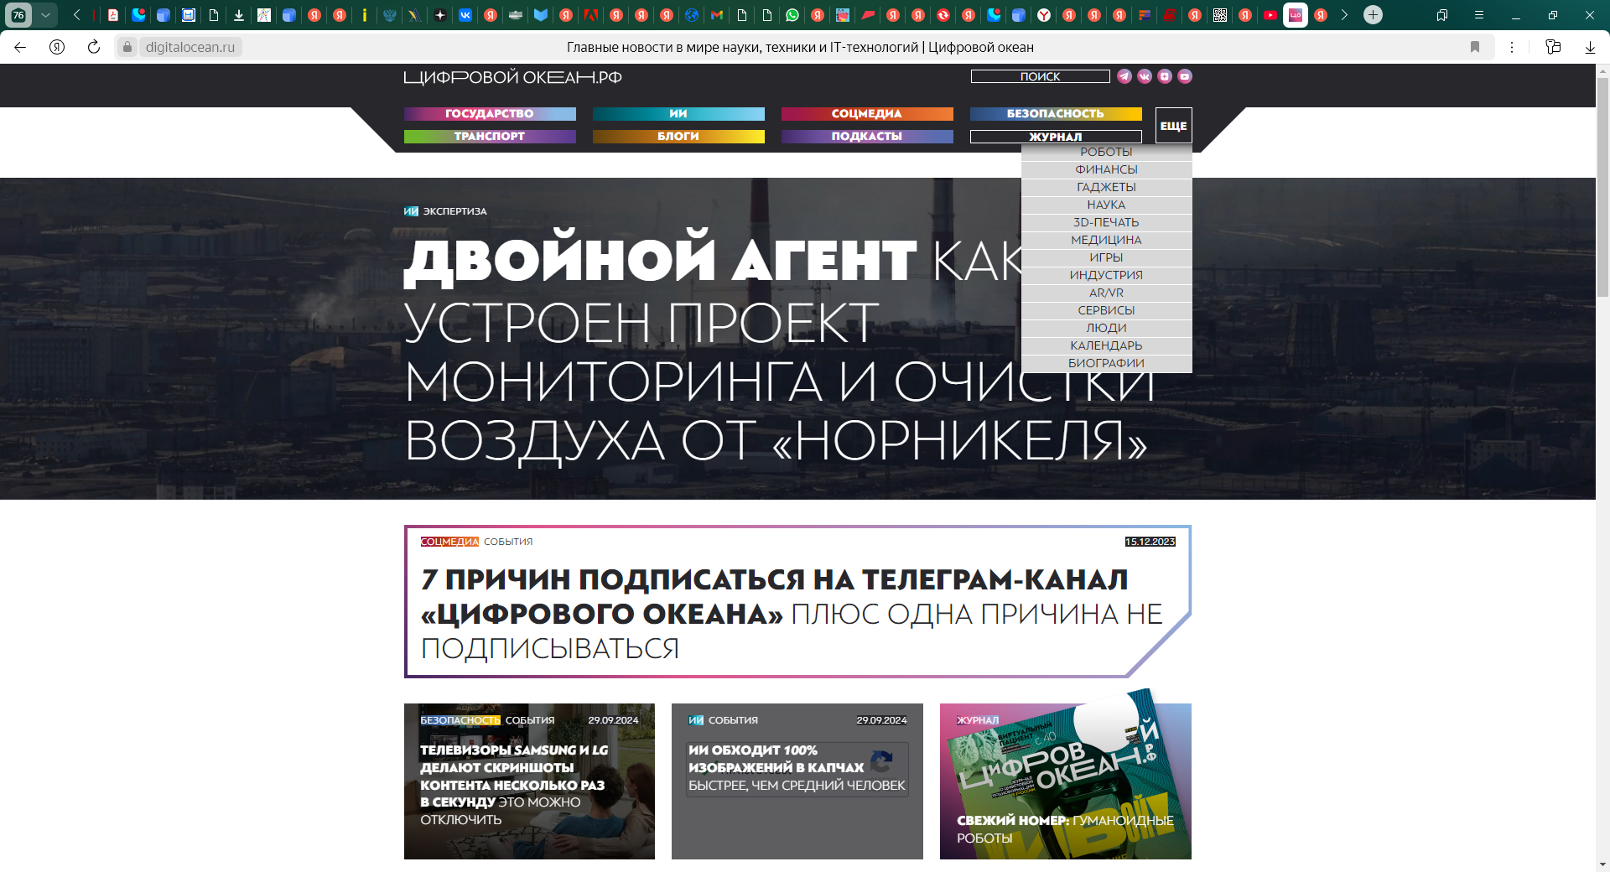

4 | Проверка приобретённых знаний умений и навыков | 5 | Предлагает ответить на вопросы анкеты | Фронтально отвечают на вопросы теста | 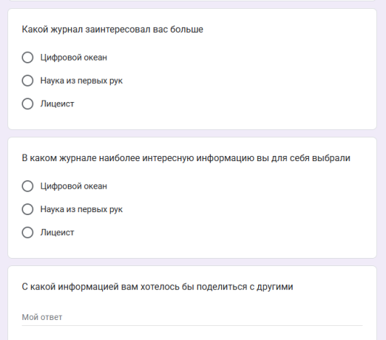
5 | Подведение итогов. Домашнее задание | 5 | Просит изучить подробнее полученную  информацию в разделах журнала и подготовить выступление по теме на следующий урок | Записывают домашнее задание | 